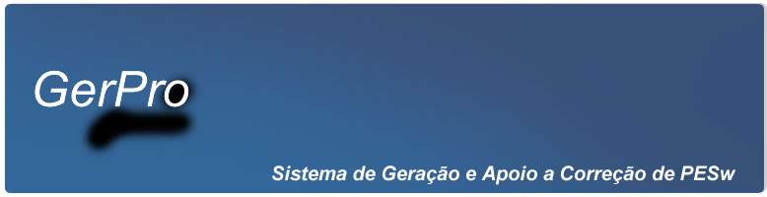

**Manual**

**do**

**Usuário**

**Apresentação**

Prezado usuário,

Este manual tem como objetivo mostra todas as funcionalidades do sistema. Para você usa melhor o sistema, este manual possui dicas para auxiliá-lo. Pode ser utilizado como aprendizado e também para ministrar treinamento.

O GerPro é um sistema que auxilia o aluno na construção de PESw (Propostas de Especificação de Software) e auxilia o professor na correção das mesmas. O GerPro beneficia tanto os professores quanto alunos na comodidade de poder acessar o sistema na internet, evitando as impressões das propostas, o que ocasionalmente acontecia perdas por parte dos professores e também uma rápida resposta da avaliação das mesmas, acelerando assim os processo de desenvolvimento dos sistemas ajudando o calendário acadêmico.

Caso haja dúvida em alguma função no sistema, ligar para os números citados abaixo os quais você falará diretamente como os desenvolvedores do produto.

Manfrine Santos (92) 9601-0418

Manoel Neto (92) 9214-1819

Marcelo Souza (92) 9158-4867

Rilmar Gomes (92) 8141-0509

Índice

1. Para que serve o GerPro? 3

2. Convenções Utilizadas nas telas de Cadastro 3

3. Acesso ao Sistema 6

4. Construção da proposta 6

4.1. Missão 6

4.2. Lista de Funções 6

4.3. Adiciona na Lista de Funções Erro! Indicador não definido.

ADDD tela DE LISTA DE PROPOSTA COM DADOS NA TABELA Erro! Indicador não definido.

4.4. Cronograma 6

4.5. Submeter a Proposta 6

5. Correção da proposta 6

5.1. Listar todas as Propostas 6

5.2. Proposta Selecionada 6

5.3. Missão 6

5.4. Submeter Correção 6

6. Cadastro da proposta 6

6.1. Cadastro de Proposta 6

6.1. Geração de Relatórios 6

6.2. Contatos com os Desenvolvedores 6

1. Para que serve o GerPro?

O GerPro tem como objetivo, auxiliar o aluno na geração e apoiar o professor na correção de Propostas de Especificação de Software as PESw.

1. Convenções Utilizadas nas telas de Cadastro

Foi utilizados conjuntos de links e botões para agilizar a navegabilidade e execução das funcionalidades na telas de cadastros básicos.

BotaoSalvar.jpg Salva as Criações e/ou Alterações nos campos da tela.

BotaoSubmeter.jpg Submete as Proposta para Correção.

BotaoVisualizar.jpg Visualiza os Itens e seus Status

BotaoAdicionar.jpg Adiciona dados às listas dos itens de Lista de Funções e do Cronograma.

TipoFuncao.jpg Usado para lista dinâmicas.

Excluir.jpg Botão de Excluir Função da Lista de Funções.

Editar.jpg Botão de Editar a Função de Lista de Funções.

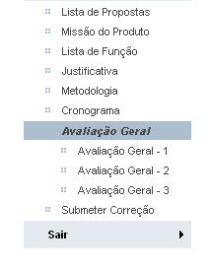

Menu com um conjunto de link para navegabilidade entre as telas.

CampoData.jpg Campo data.

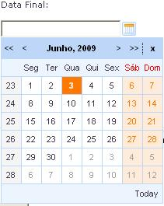

Componente data, utilizado para gerar data de forma mais fácil e dinâmica. Foto do componente selecionado.

Figura 1 – Tela de acesso do GERPRO

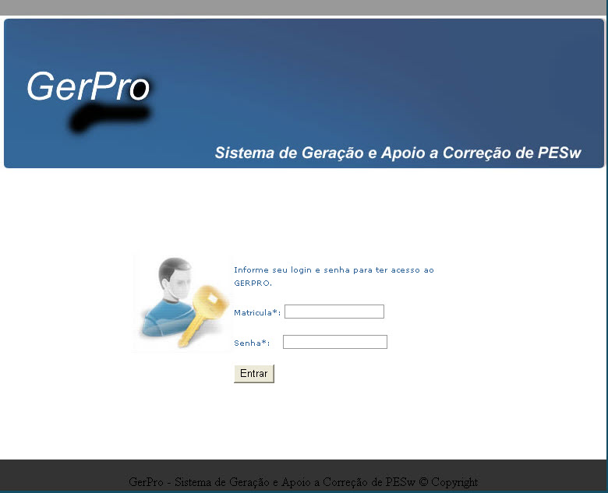

Figura 2 – Tela de Cadastro de Cronograma

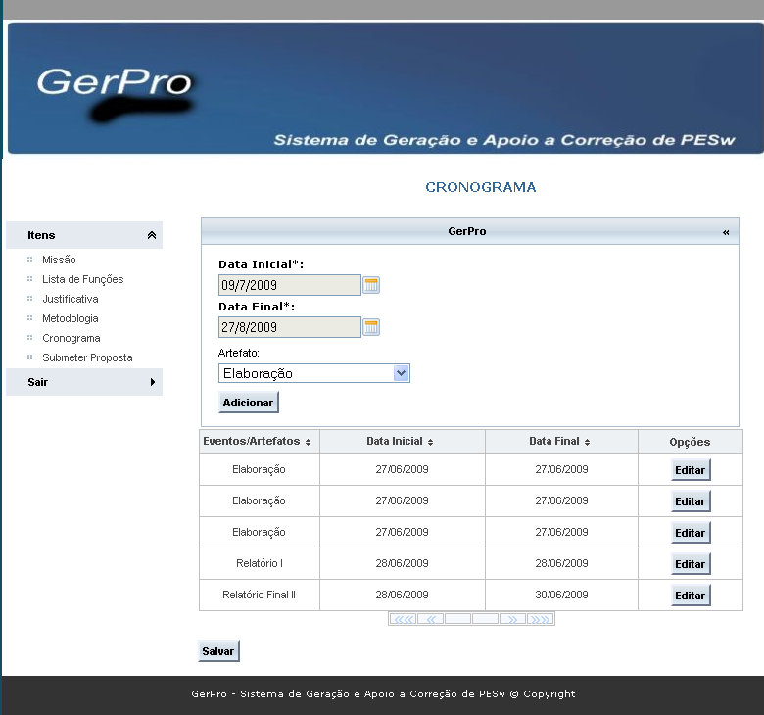

Figura 3 – Tela de Submeter Correção

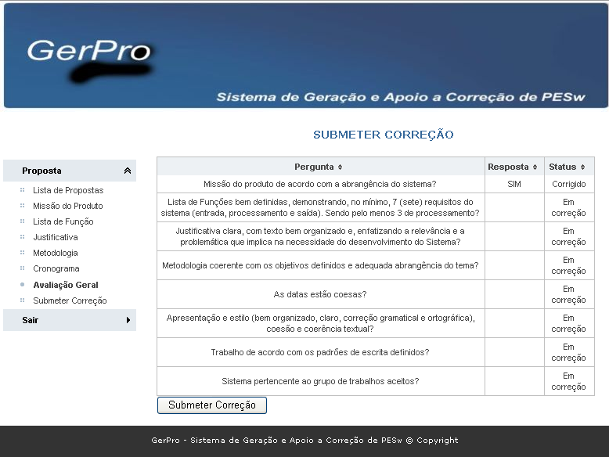

1. Acesso ao Sistema

Bem vindo ao manual de utilização do Sistema de Geração e apoio a Construção de PESw. Como já foi comentado nas convenções do sistema, o GerPro possui um menu lateral para uma melhor navegabilidade do usuário pelas funcionalidades do sistema.

A visão de sistema que será mostrada agora se refere ao usuário Aluno.

Figura – 4 Tela de Login



Quando usuário informa suas respectivas Matricula e Senha, será redirecionado para a página Home do Aluno.

Figura 5 – Tela Inicial do Usuário Aluno

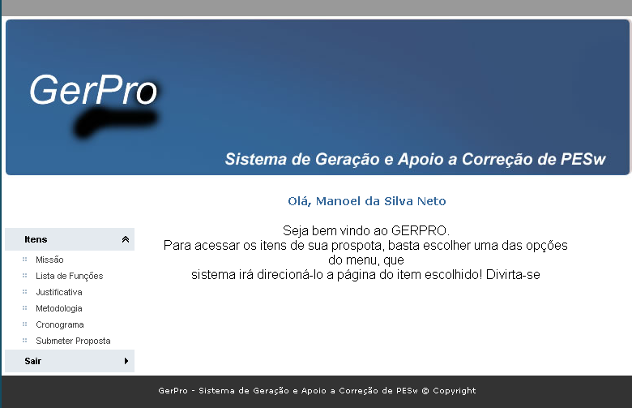

1. Construção da proposta
   1. Missão

Figura 6 – Tela Construir Missão

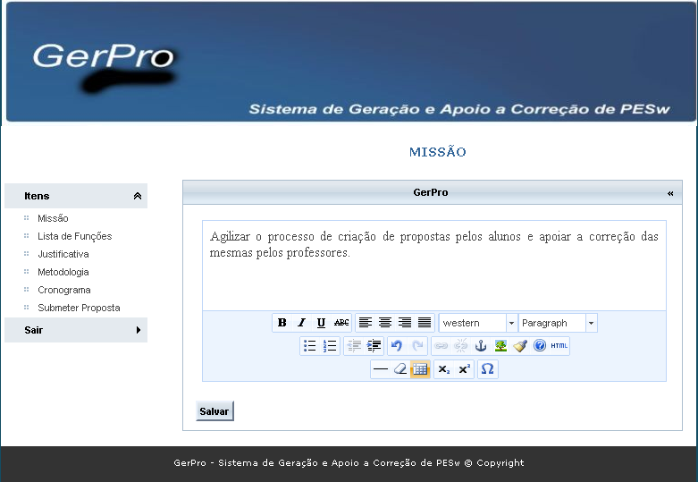

O usuário insere no campo missão o texto que deseja, podendo a todo momento formatar da melhor maneira e salvar.

As telas de *Justificativa* e *Metodologia*, segue passos iguais para a sua ação de construir.

Concluindo cada Item, o usuário pode selecionar outro item quaisquer para preencher com o auxilio do Menu de Itens.

* 1. Lista de Funções

Figura 6 – Tela Construção de Lista de Função

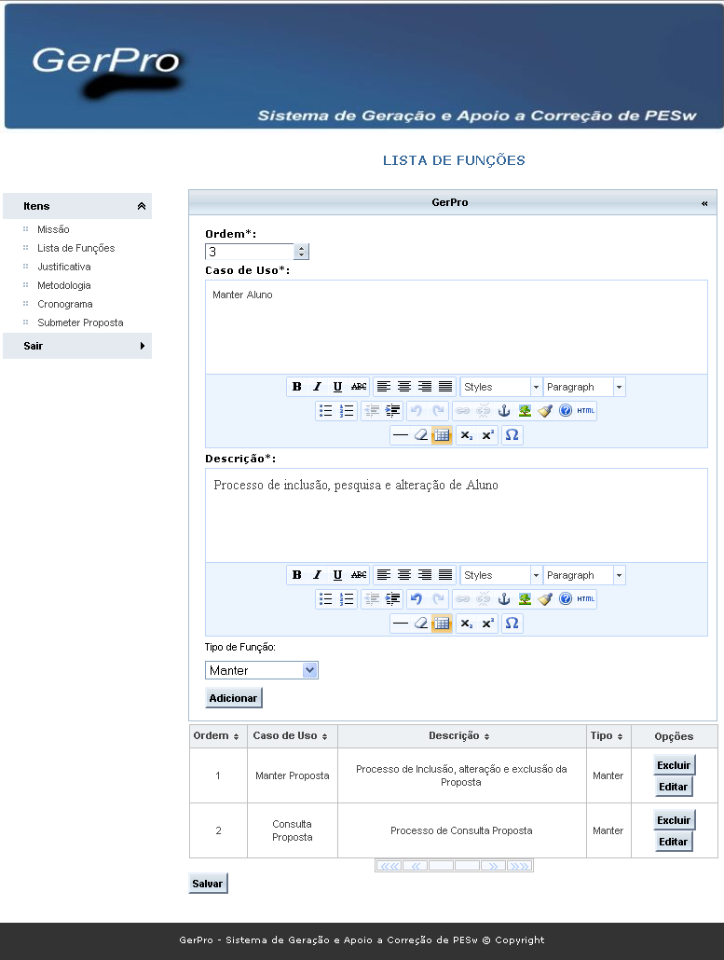

O usuário preenche os campos Ordem, Caso de Uso, Descrição e seleciona um tipo de função e adiciona numa lista que é gerada a partir do momento em que o usuário aciona o botão Adicionar.

Assim como todos os itens ele tem a opção de salvar, notando-se que o usuário pode alterar o item em qualquer momento que desejar desde que não submeta a proposta.

* 1. Cronograma

Figura 8 – Tela Construção do Cronograma

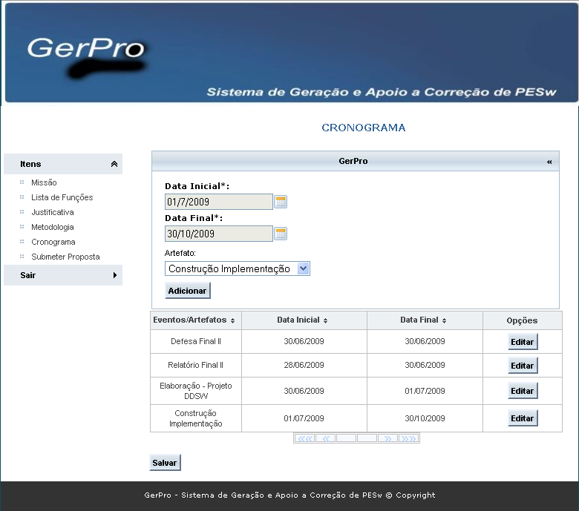

O preenchimento do Cronograma deve-se atentar para os campos data tanto a Inicial como Final, devem ser selecionadas datas com do dia em que se manipula em diante, o sistema não permite inserir data retroativas.

Passos:

* Seleciona data inicial
* Seleciona data final
* Seleciona o artefato
* Adiciona na lista

* 1. Submeter a Proposta

Figura 9 – Tela Construção de Metodologia

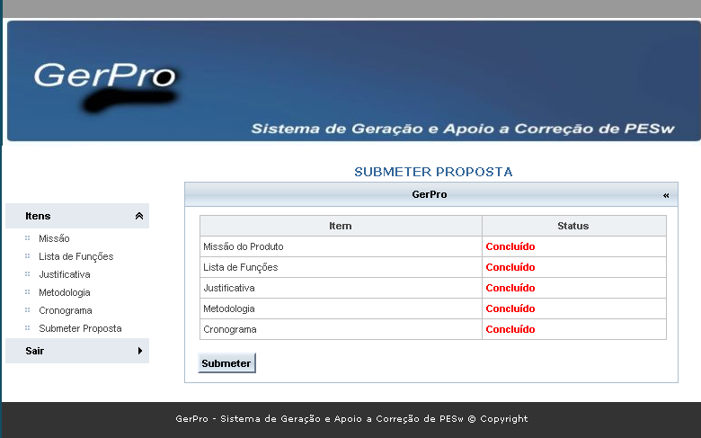

Para submeter à proposta o usuário precisa ter todos os itens concluídos.

O usuário aciona o botão de Submeter para submeter a sua proposta para correção.

1. Correção da proposta

A visão de sistema que é mostrada nesta sessão compete ao usuário professor.

Figura 10 – Tela Inicial do Usuário Professor

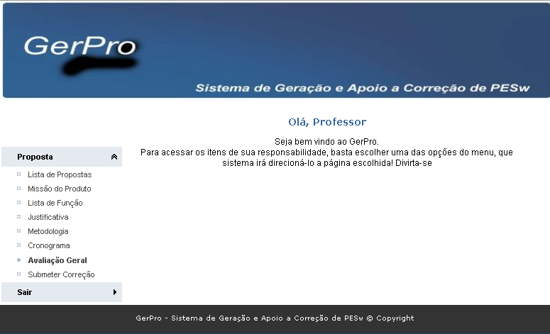

* 1. Listar todas as Propostas

O usuário aciona o link Lista de Proposta e ele visualiza todas as propostas que o usuário professor tem a corrigir.

Figura 11 – Tela Lista as Propostas para Professor

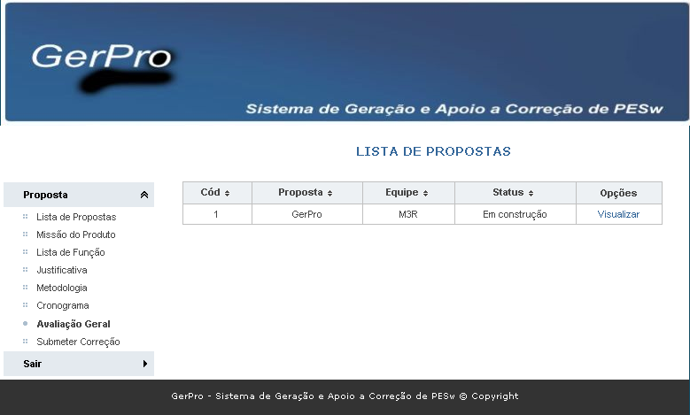

Acionando o link Visualizar localizado ao lado de cada proposta, o Professor estará selecionando uma Proposta específica.

* 1. Proposta Selecionada

Nessa tela o usuário tem informações sobre a proposta, com seu status e equipe quem a produziu.

OBS.: Os links funcionam normalmente, mas o usuário deve selecionar uma proposta para poder corrigi-la.

Figura 12 – Tela Lista as Propostas para Professor

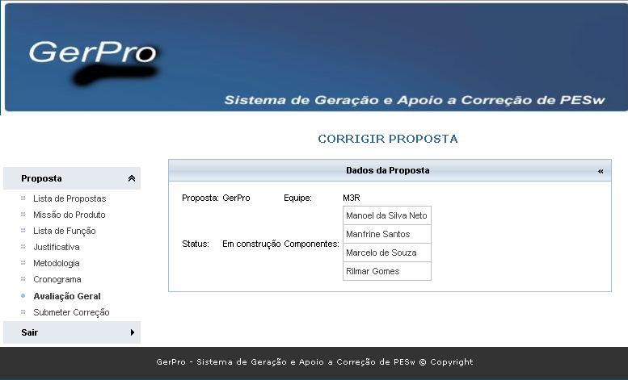

* 1. Missão

A correção é comum para todos os Itens, seguindo os mesmos passos para todos.

Passos:

* O usuário escolhe a Resposta SIM ou NÃO, para a pergunta que avalia o Item.
* O usuário preenche o campo Observações para qualquer indagação que deseja mostrar ao aluno.
* O usuário aciona salva a sua correção.

Figura 13 – Tela Corrigir Missão

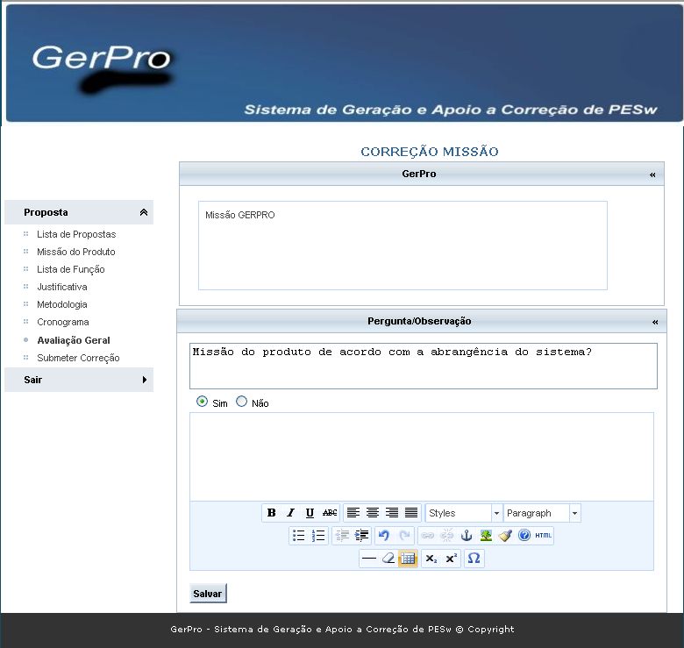

As funcionalidades que seguem os mesmos passos são:

* Lista de Funções.
* Justificativa.
* Metodologia.
* Cronograma.
* Avaliação Geral – 1
* Avaliação Geral – 2
* Avaliação Geral – 3
  1. Submeter Correção

Para submeter à Correção o usuário deve se atentar de que todos os Itens de correção estão com o status de concluído, então aciona o Botão Submeter.

Figura 14 – Tela Submeter Correção

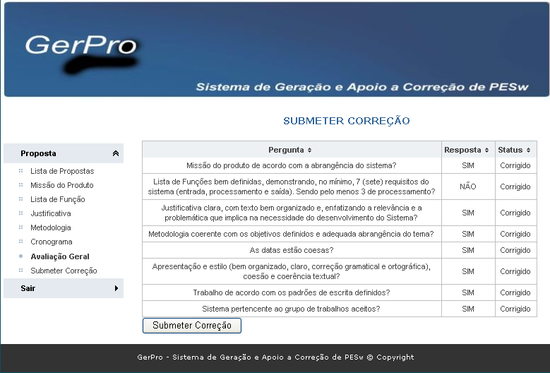

1. Cadastro da proposta

A visão de sistema que é mostrada nesta sessão compete ao usuário Coordenador.

Figura 15 – Tela Inicial do Usuário Professor

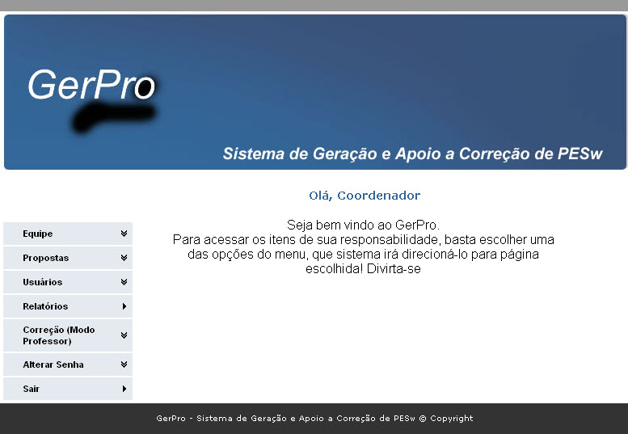

Os cadastros do sistema são todos basicamente realizados pelo Coordenador abaixo segue a lista:

* Cadastro de Equipe
* Cadastro de Usuário
* Cadastro de Propostas
  1. Cadastro de Proposta

Para submeter o Cadastro de Proposta o usuário deve seguir passos simples.

Passos:

* Aciona menu Propostas
* Aciona Cadastra
* Aciona o Botão Nova Proposta

Figura 16 – Tela Pesquisa de Proposta

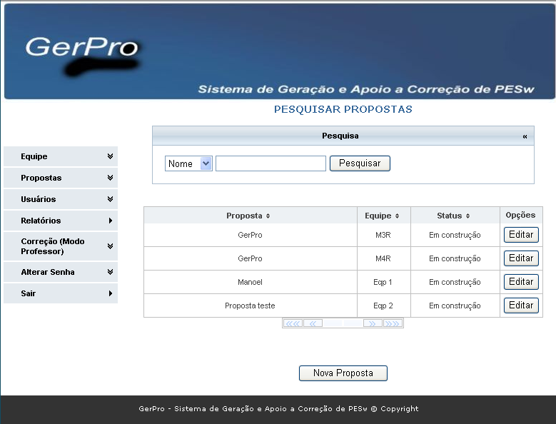

Figura 17 – Tela Cadastro de Proposta

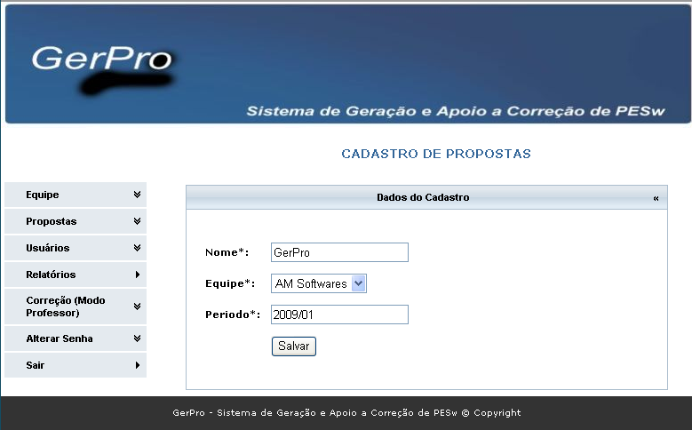

O usuário deve ter selecionar uma Equipe que ainda não possui Proposta, pois é obrigatório que uma proposta é possua apenas uma equipe. E uma equipe deve ter cadastrado ao menos um usuário.

O passo para o cadastro é simples, o usuário preenche os campos, seleciona uma equipe e aciona o botão Salvar.

* 1. Geração de Relatórios

O sistema GerPro possui vários relatórios para melhor auxiliá-lo em sua gestão. O acesso para geração é simples e fácil.

Acionando o menu a opção relatórios, o usuário terá várias opções de relatórios, como mostra a tela abaixo:

Figura 18 – Tela Cadastro de Proposta

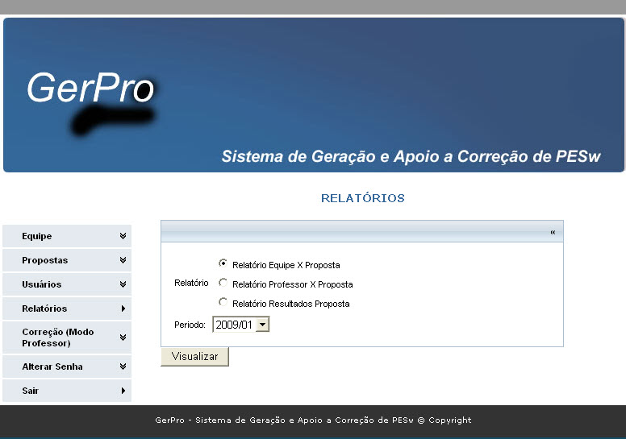

Escolhendo a opção Relatório Equipe x Propostas, o usuário deve escolher o período em que foi realizada a construção da proposta, e então aciona o botão Visualizar:

Figura 19 – Relatório Equipe x Proposta

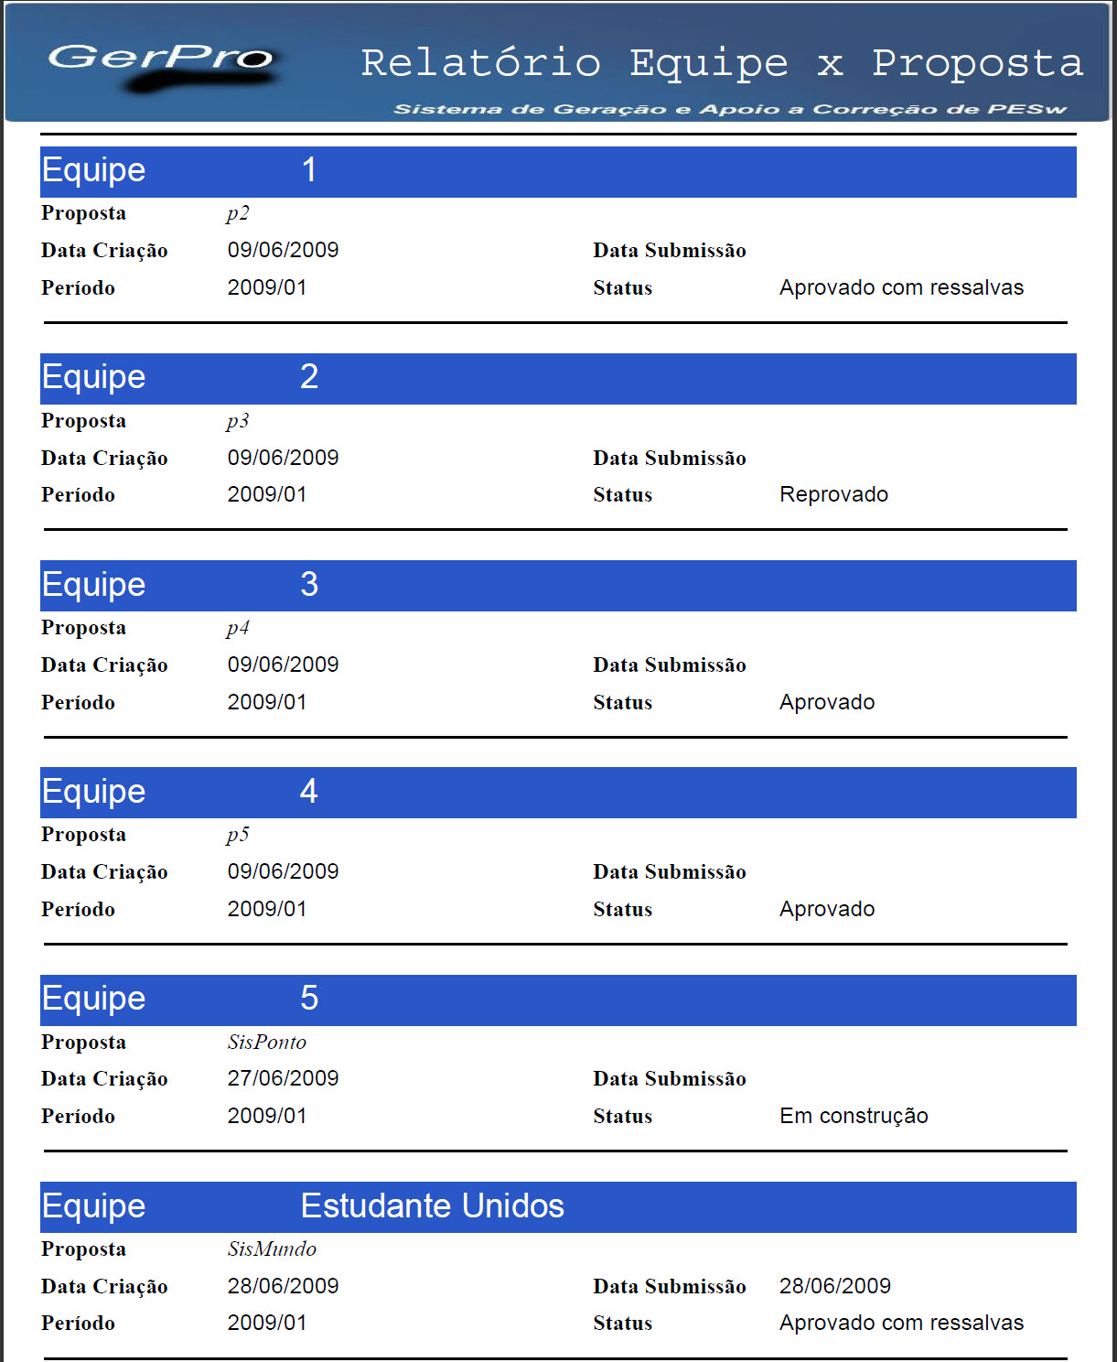

O usuário também tem a opção de visualizar o resultado das correções da proposta com um relatório gráfico. Abaixo sege o modelo:

Figura 19 – Relatório de Resultado das Propostas

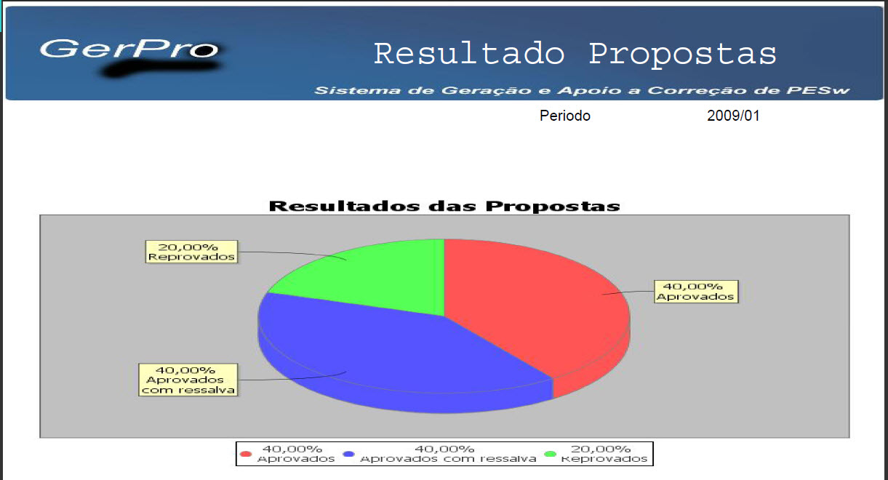

* 1. Contatos com os Desenvolvedores

Os desenvolvedores do Sistema poderão ser contatados através dos fones:

* Manfrine Santos (92) 9601-0418
* Manoel Neto (92) 9214-1819
* Marcelo Souza (92) 9158-4867
* Rilmar Gomes (92) 8141-0509